
UNIVERSIDAD NACIONAL DE CÓRDOBA
FACULTAD DE CIENCIAS EXACTAS, FÍSICAS Y NATURALES
Instalaciones Eléctricas

TAREA Nº 1

Alumno: Mugni, Juan Mauricio
Profesor: Cirbian, Sergio

2024
Índice
Consigna 3
Explicación 4
Resolución 5
Local 1 5
Lamparas fluorescentes 5
Lamparas LED 9
Local 2 10
Lamparas fluorescentes 11
Lamparas LED 13
Local 3 15
Lamparas fluorescentes 15
Lamparas LED 17
Simulación 19
Local 1 20
Lamparas fluorescentes 20
Local 2 21
Lamparas fluorescentes 21
Local 3 22
Lamparas fluorescentes 22

Consigna
El objetivo del presente trabajo es calcular la cantidad de artefactos de iluminación a instalar en cada uno de los locales, basándose en los datos proporcionados para cada estudiante. Se especifica la actividad que se realiza en cada espacio, por lo que será necesario asignar el nivel de iluminación medio recomendado según la naturaleza de la actividad.
Se procederá a realizar el cálculo utilizando artefactos con lámparas fluorescentes convencionales estándar, aplicando el método de las cavidades zonales. Posteriormente, se analizará la alternativa utilizando lámparas LED como opción más eficiente.

Explicación
Para la aplicación del método de las cavidades zonales, se parte de la siguiente imagen, en la cual el área delimitada por la línea entrecortada amarilla representa el plano de luminarias, mientras que la superficie encerrada por la línea verde indica el plano de trabajo.
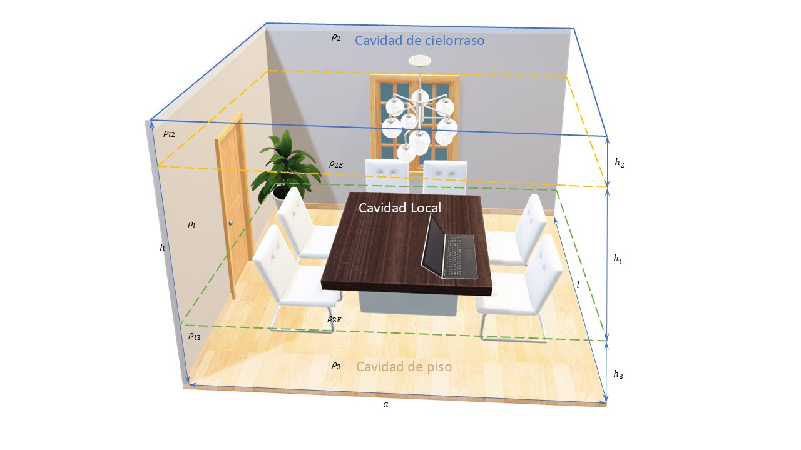
La fórmula general de los índices se expresa como:

Para determinar el número total de luminarias necesarias para iluminar un local con un nivel de iluminación o iluminacia media pre-establecido, se emplea la siguiente ecuación:

Donde:
: es el número de luminarias.

: es el nivel de iluminación o iluminancia media pre-establecida .

: es el ancho del local .

: es el largo del local.

: es el coeficiente de utilización.

: es el factor de mantenimiento o depreciación de la instalación.

: es el flujo luminoso de cada luminaria.

Resolución
Los datos asignados según el archivo COMPETENCIA LUMINOTECNIA I.E. 2024.pdf son:
Local |  |  |  |  |  |  |  |  | Uso, Normas IRAM – AADL J 20 06
1 | 3,5 | 9,5 | 3,5 | 0 | 0,75 | 70 | 80 | 30 | Metalúrgica, pintura, pulido y terminación
2 | 5 | 4 | 2,6 | 0,4 | 0,9 | 50 | 70 | 20 | Pintura, preparación, dosaje y mezcla de colores
3 | 2 | 12 | 3,2 | 0,6 | 0 | 30 | 50 | 20 | Pintura, inspección y retoque

Local 1
Las dimensiones del local 1 son las siguientes:
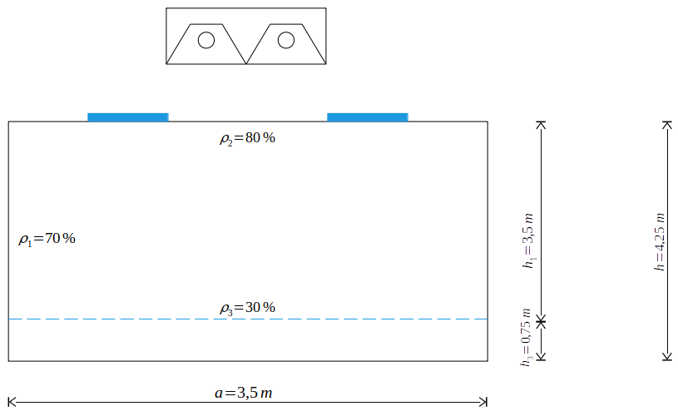
Estas dimensiones definen el espacio disponible para la instalación de luminarias y son fundamentales para el cálculo del número de luminarias necesarias, utilizando el método de las cavidades zonales.

Lamparas fluorescentes
Se considerará que los tubos fluorescentes convencionales tipo A – 2 x 36W estándar emiten por lampara. Por lo tanto, cada artefacto emitirá un flujo luminoso total de.

Las dimensiones de la lámpara a utilizar se encuentran destacadas en el recuadro de color rojo.

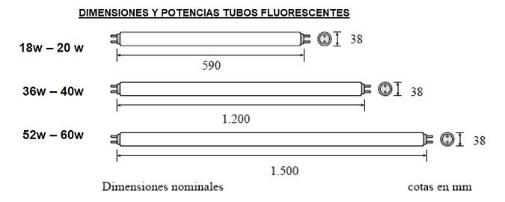
En primer lugar, se determinan los índices de las cavidades:

Ahora se realiza el calculo considerando .

Con los valores del índice del la reflectancia de la cavidad del cielorraso (), reflectancia de la pared () e índice de la cacavidad del piso como abscisa (), se procede a consultar la tabla de coeficientes de utilización:

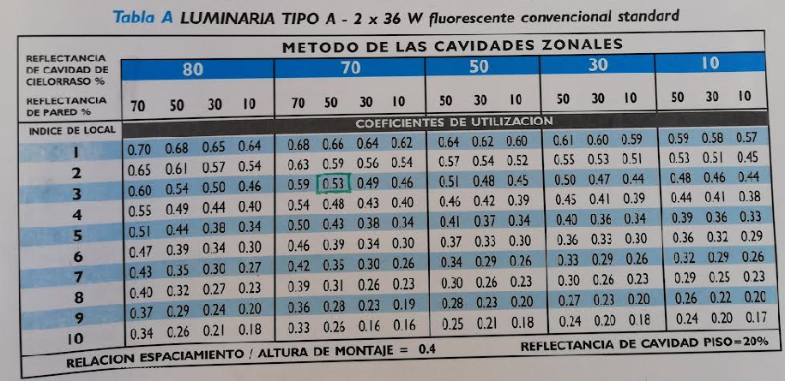

Dado que , se interpolan de manera lineal los siguientes valores para obtener una mejor aproximación:

para

para

Se debe ajustar el valor obtenido del coeficiente de utilización para .Para ello, se determina la reflectancia efectiva del piso () utilizando la gráfica correspondiente. En dicha gráfica, se ingresa con el índice de la cavidad del piso como abscisa () y se busca la curva correspondiente a la combinación de reflectancias medias de paredes () y piso (). Como resultado, se obtiene la reflectancia efectivaen la ordenada.

Es importante tener en cuenta que el valorno está tabulado. Por lo tanto, siguiendo la indicación del profesor, se considera .
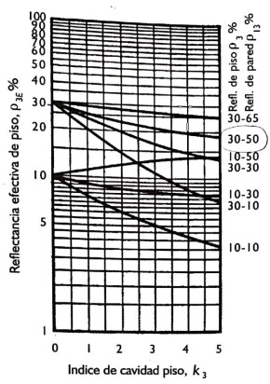

Se estipula que la reflectancia efectiva de la cavidad del piso es:

Concideramos un valor cercano, , ya que se encuentra tabulado en la tabla siguiente.

Donde, con los valores (reflectancia de cavidad de cielorraso), (reflectancia de pared) y de (índice local) se entra a la tabla de coeficientes de utilización:
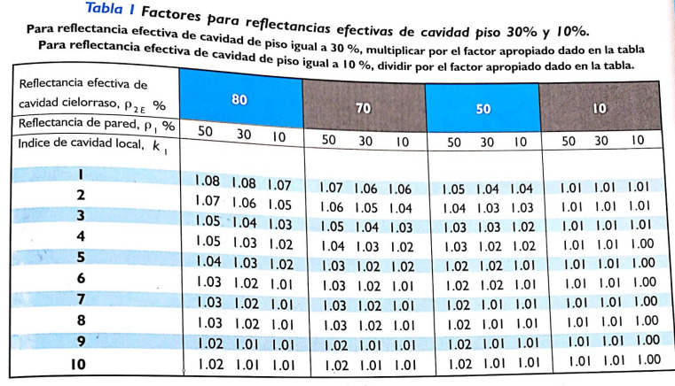

Dado que nuevamente se interpolan los siguientes valores, para obtener una mejor aproximación:

para

para

interpolando nuevamente en forma lineal, se obtiene:

El nuevo coeficiente de utilización será:

Para determinar el nivel de iluminación o iluminancia media pre-establecida, se considerará el uso del local. En este caso, se realizarán tareas de metalúrgica, pintura, pulido y terminación. Según las Normas IRAM – AADL J 20 06 para tareas de trabajos finos, manuales, inspección, pintura y sopleteado, se requiere una iluminación entre y . Se eligirá el valor más alto para asegurar una iluminación adecuada.

Dado que el local se utilizará para pintar, la limpieza y el mantenimiento deben ser óptimos. Por lo tanto, el factor de mantenimiento será:

Finalmente, el número de luminarias necesarias será:

Se adoptan 16 luminarias, las cuales se pueden disponer de la siguiente manera:

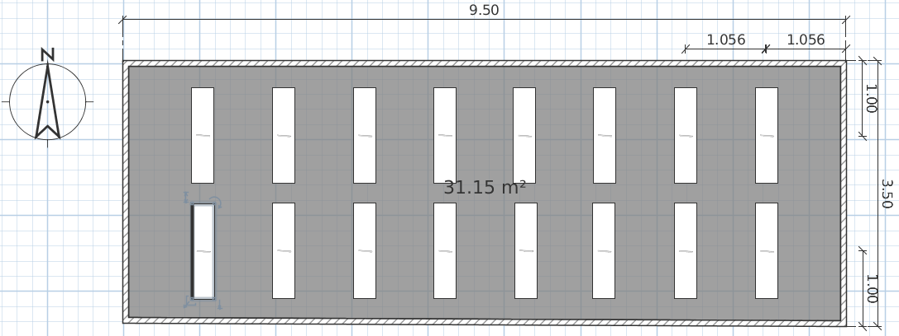
Y la iluminación real será:

Lamparas LED
Se optó por la siguiente lámpara LED, la cual se utilizará en los casos siguientes:
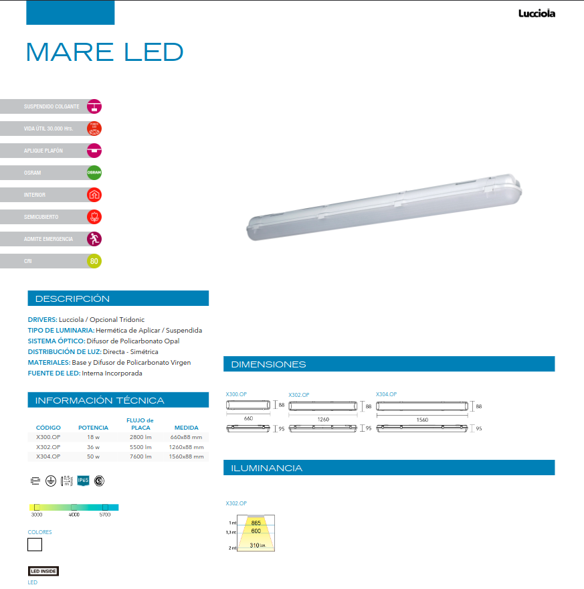

Se seleccionaron las lámparas X302CP de 36W, que emiten un flujo luminoso de . Con esta información, obtenemos:

Se realiza el cálculo similar al procedimiento anterior, aunque ahora se establece:

Entonces, el número de luminarias necesarias será:

Se adoptan 15 luminarias, que se pueden disponer de la siguiente forma:

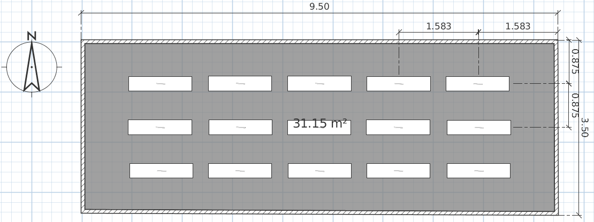
La iluminación real será:

Local 2
Las dimensiones del local 2 son las siguientes:
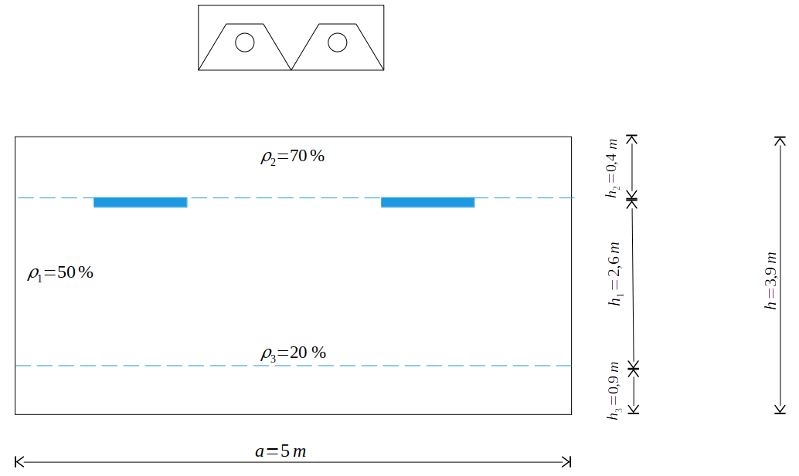

Lamparas fluorescentes
Nuevamente, se tendrá en cuenta que los tubos fluorescentes convencionales tipo estándar emiten un flujo luminoso depor lampara. Por lo tanto, cada artefacto emitirá en total.

En primer lugar, se determinan los índices de las cavidades:

se aproxima a:

Para la determinación de la reflectancia efectiva de la cavidad del cielorraso (), se utilizan las siguientes gráficas. En estas gráficas, se ingresa el índice de la cavidad como abscisa () y se busca la curva correspondiente a la combinación de reflectancias medias de paredes () y cielorraso (). Como resultado, se obtiene la reflectancia efectiva en la ordenada.

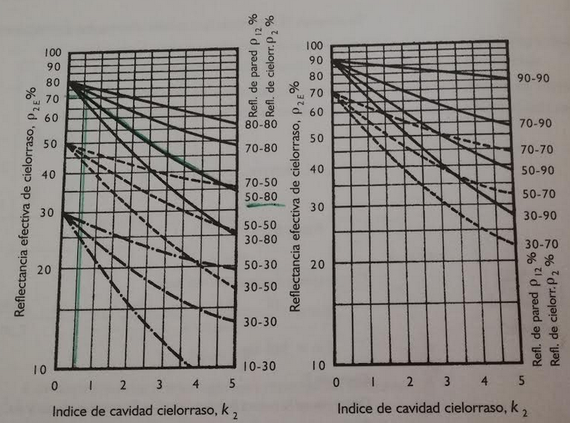
Se estipula que la reflectancia efectiva de la cavidad del cielorraso es:

Un valor próximo sería , pero no se encuentra tabulado en la siguiente tabla:

Entonces, por indicación del profesor se considera:

Para obtener el nivel de iluminación o iluminancia media pre-establecida, se tendrá en cuenta el uso del local, en el que se realizará una tarea de pintura, preparación, dosaje y mezcla de colores. Según las Normas IRAM – AADL J 20 06, para trabajos finos, manuales, inspección, pintura y sopleteado, se requiere una iluminación entre y . Se eligirá:

Dado que el local se utilizará para pintar, la limpieza y el mantenimiento deben ser óptimos. Entonces, el factor de mantenimiento será:

Finalmente, el número de luminarias necesarias será:

Se adoptan 10 luminarias, que se pueden disponer de la siguiente manera:

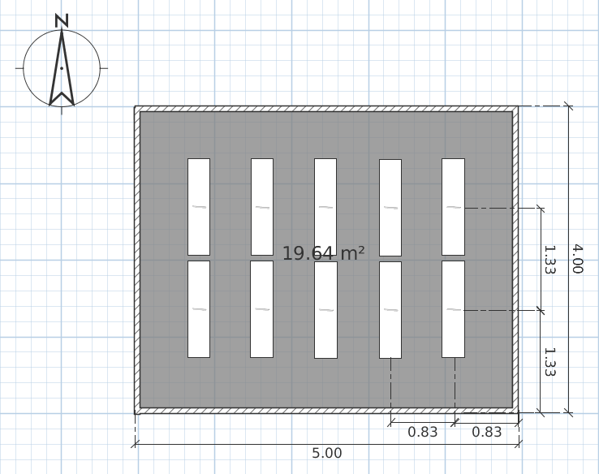
Con esta disposición, la iluminación real será:

Lamparas LED
Seleccionando nuevamente las lamparas X302CP de 36W, que emiten , obtenemos:

Se realiza el cálculo similar al procedimiento anterior, aunque ahora se establece:

Por lo tanto, el número de luminarias necesarias será:

Se adoptan 6 luminarias, que se pueden disponer de la siguiente manera:

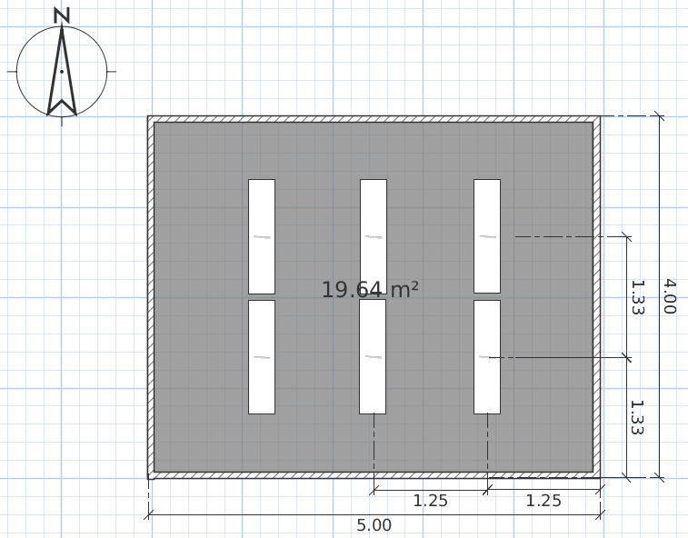
La iluminación real, correspondiente al valor calculado es:

Local 3
Las dimensiones del local 3 son las siguientes:

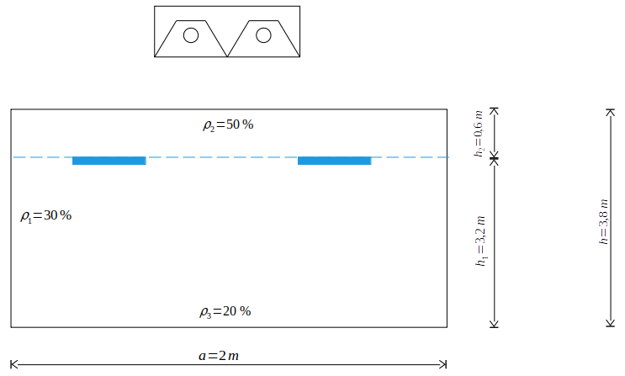
Lamparas fluorescentes
Nuevamente, considerando que los tubos fluorescentes convencionales tipo estándar emiten un flujo luminoso depor lámpara, entonces cada artefacto emitirá en total.

Primero, se deben determinar los índices de las cavidades:

Para determinar la reflectancia efectiva de la cavidad del cielorraso (), se utilizan las siguientes gráficas. En estas gráficas, se ingresa con el índice de la cavidad como abscisa (). Luego, se busca la curva correspondiente a la combinación de las reflectancias medias de las paredes () y del cielorraso (). La reflectancia efectivase obtiene en el eje de las ordenadas.

Se estipula que la reflectancia efectiva de la cavidad del cielorraso es:

Se adopta el valor tabulado de para su aplicación en los cálculos.

Con los valores (reflectancia de cavidad del cielorraso), (reflectancia de la pared) y de (índice local), se consulta a la tabla de coeficientes de utilización:

De la tabla anterior, la marca en rojo indica el valor que toma el coeficiente de utilización:

Para obtener el nivel de iluminación o iluminancia media pre-establecida, se considerará el uso del local. En este caso, se realizarán tareas de pintura, inspección y retoque. Según las Normas IRAM – AADL J 20 06, para trabajos finos, manuales, inspección, pintura y sopleteado se requiere una iluminación entre y . Se eligirá el valor:

Teniendo en cuenta que será una habitación para pintar, la limpieza y mantenimiento debe ser óptimos; entonces, el factor de mantenimiento será:

Y, el número de luminarias será:

Se adoptan 12 luminarias, que pueden disponerse de la siguiente forma:

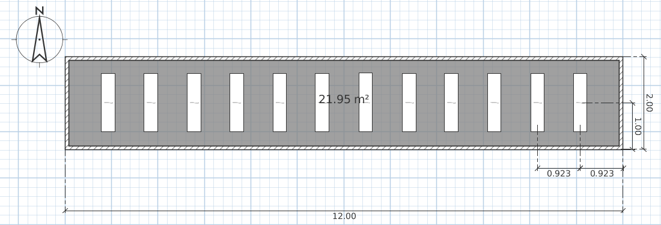
La iluminación real obtenida será:

Lamparas LED
Seleccionando nuevamente las lamparas X302CP de 36W, las cuales emiten obtenemos:

Se realiza lo mismo que antes, ahora se establece:

Entonces, el número de luminarias será:

Se adoptan 10 luminarias, que se pueden disponer de la siguiente manera:

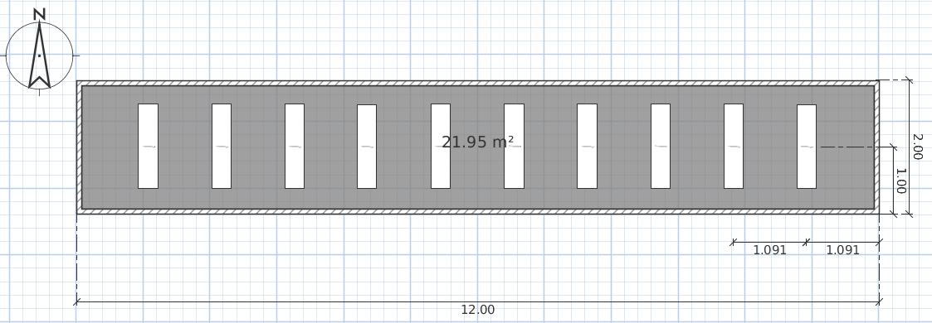
Y la iluminación real será:

Simulación
Para la simulación se utilizo el software QuickLux. Y se utilizó la siguiente lámpara fluorescente.
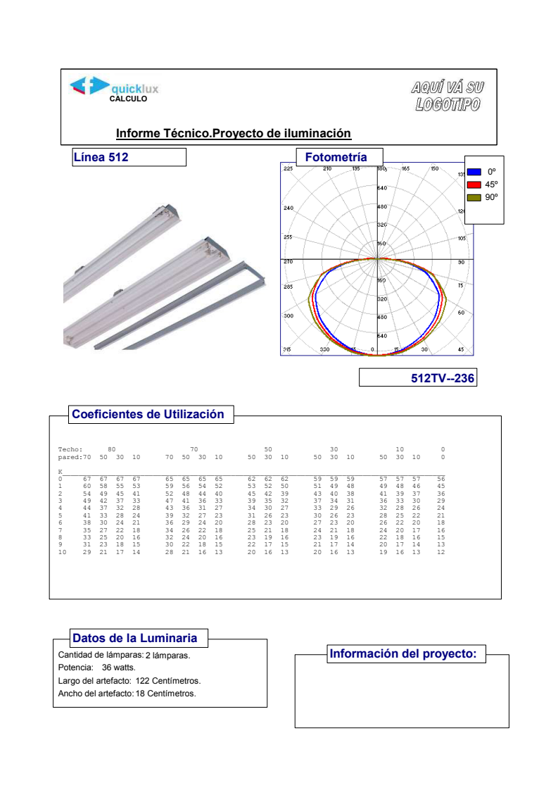

Local 1

Lamparas fluorescentes
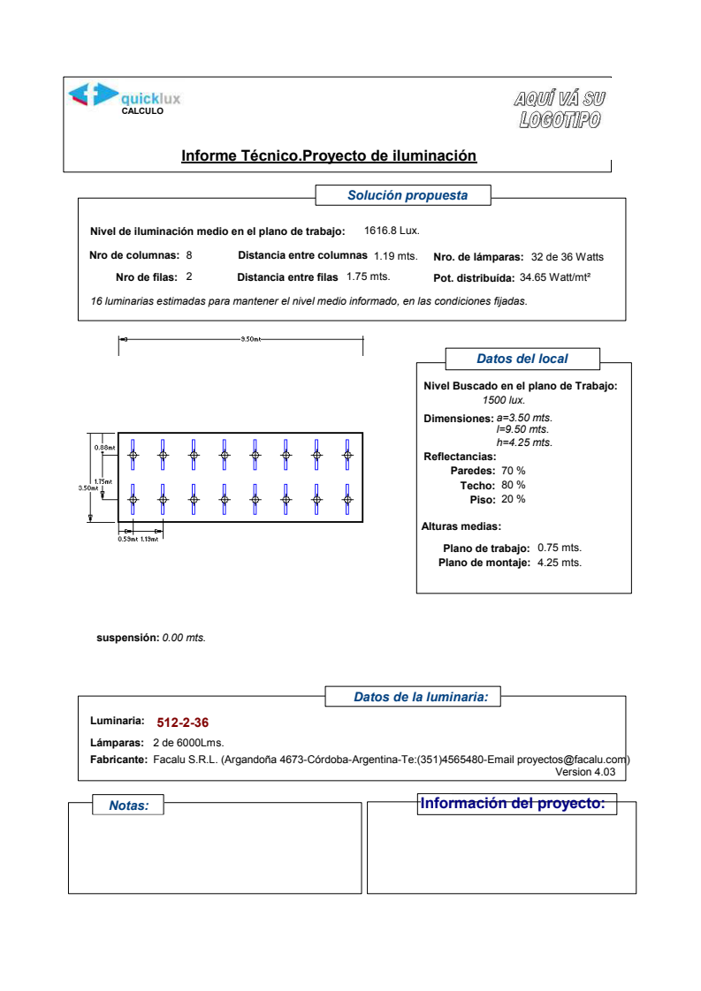

Local 2

Lamparas fluorescentes
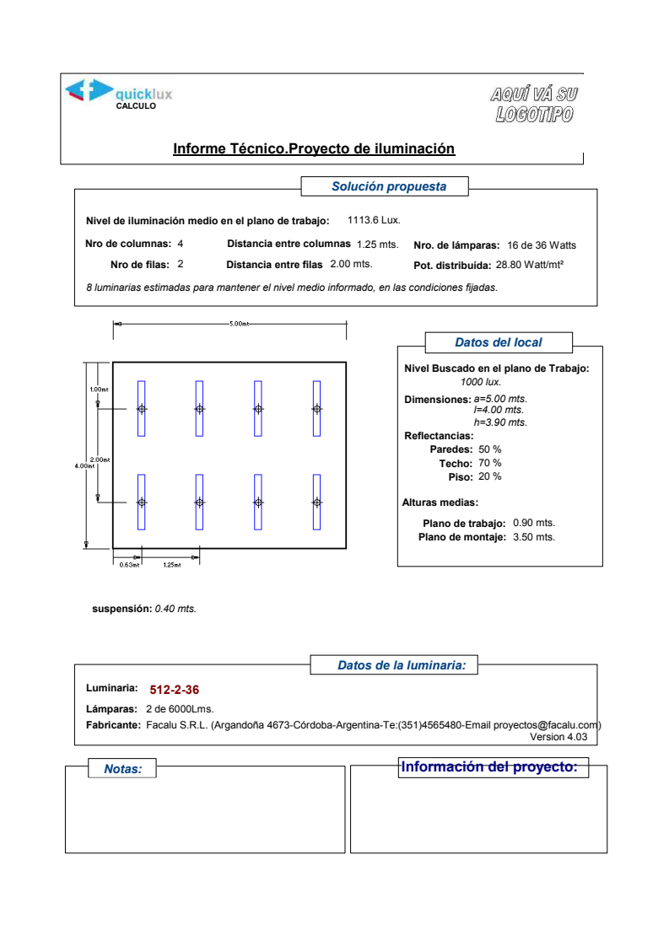

Local 3

Lamparas fluorescentes
